TESTE_13

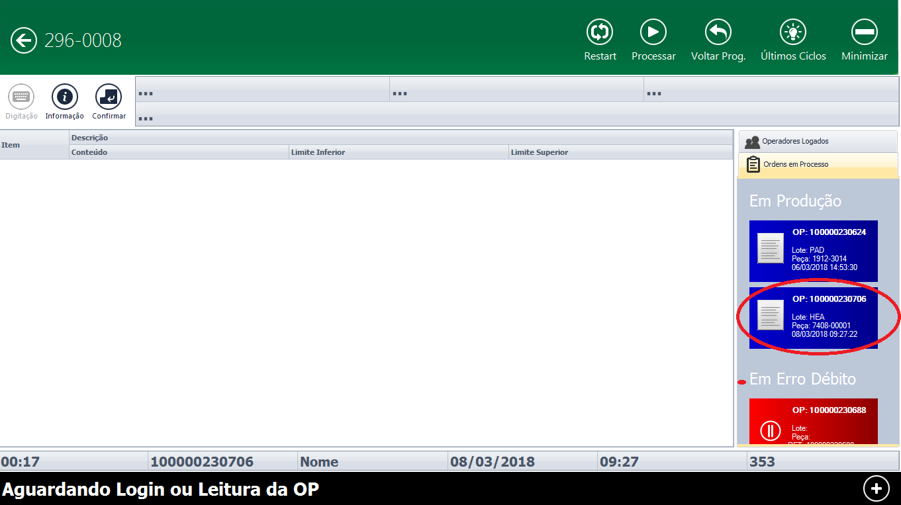
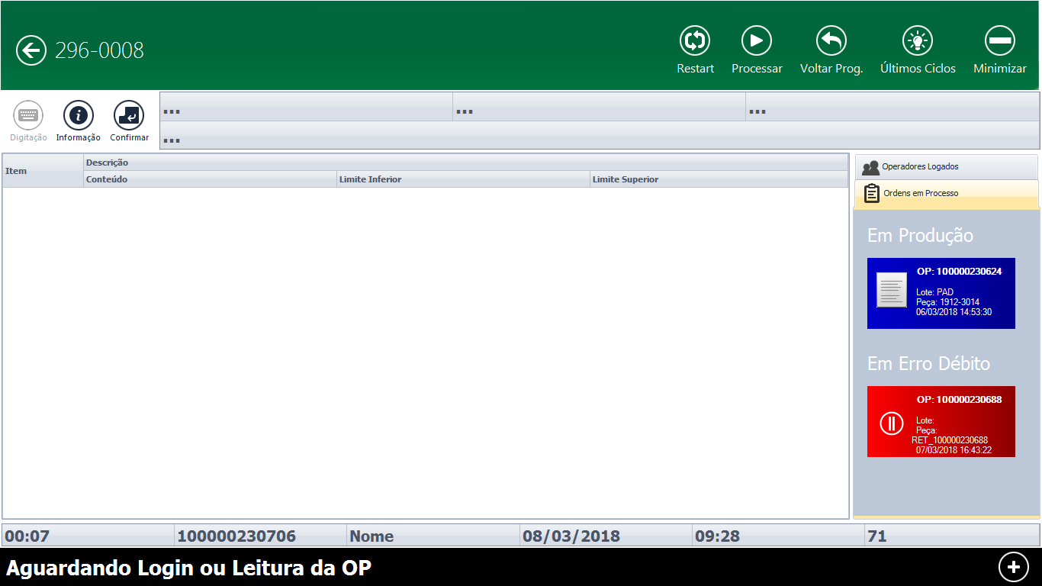

OP lançada normalmente e todos os itens que estavam cadastrados mesmo que não gerados foram lançados:
